Watt
Nom : James watt
Nationalité : britannique
Période de temp : 1736-1819
Œuvre : Machine à vapeur
Durant quelle époque : révolution industrielle
Lieu : Angleterre
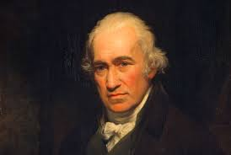
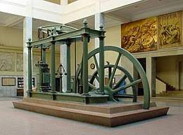
Explication : sa machine est cinq fois plus puissante que celle de Newcomen

